垃圾分类新风尚 绿色生活共分享
——县城镇办联合县住建局开展城市生活垃圾分类宣传活动

为进一步推进垃圾分类工作，提升居民环保意识，2025年5月28日，盂县城镇社区办事处联合盂县住房和城乡建设管理局，以“垃圾分类新时尚，绿色生活共分享”为主题，开展第三届全国城市生活垃圾分类宣传周活动，通过“线上+线下”宣传形式，推动垃圾分类理念深入人心。
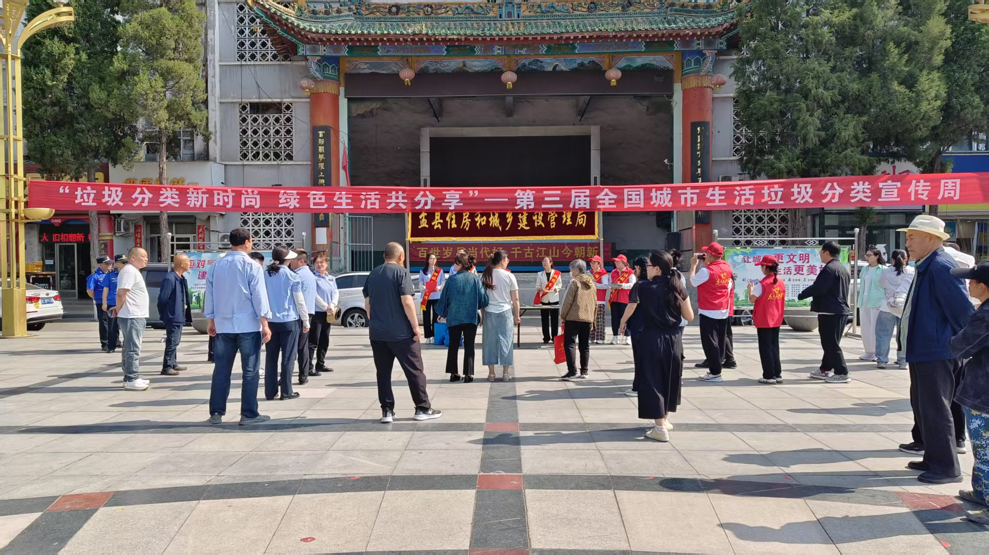
线上，12个社区依托全网格体系，实现垃圾分类宣传视频全域覆盖式转发，让环保知识“飞入”千家万户。线下，宣传人员多点发力，通过设置主题展板、悬挂横幅、入户宣传等方式，多维度营造浓厚宣传氛围。在盂县人民广场中心区域设置宣传点位，向过往行人发放垃圾分类宣传手册、彩页等资料，现场讲解垃圾分类对环境保护、资源回收利用的重要意义，并结合生活实例，耐心解答居民提出的疑问，帮助居民掌握垃圾分类方法。同时，工作人员深入广场周边商铺、餐饮店等，向商户发放垃圾分类宣传手册，针对不同行业产生的垃圾特点，一对一讲解分类要点，引导商户做好日常垃圾分类工作，共同维护城市环境整洁。
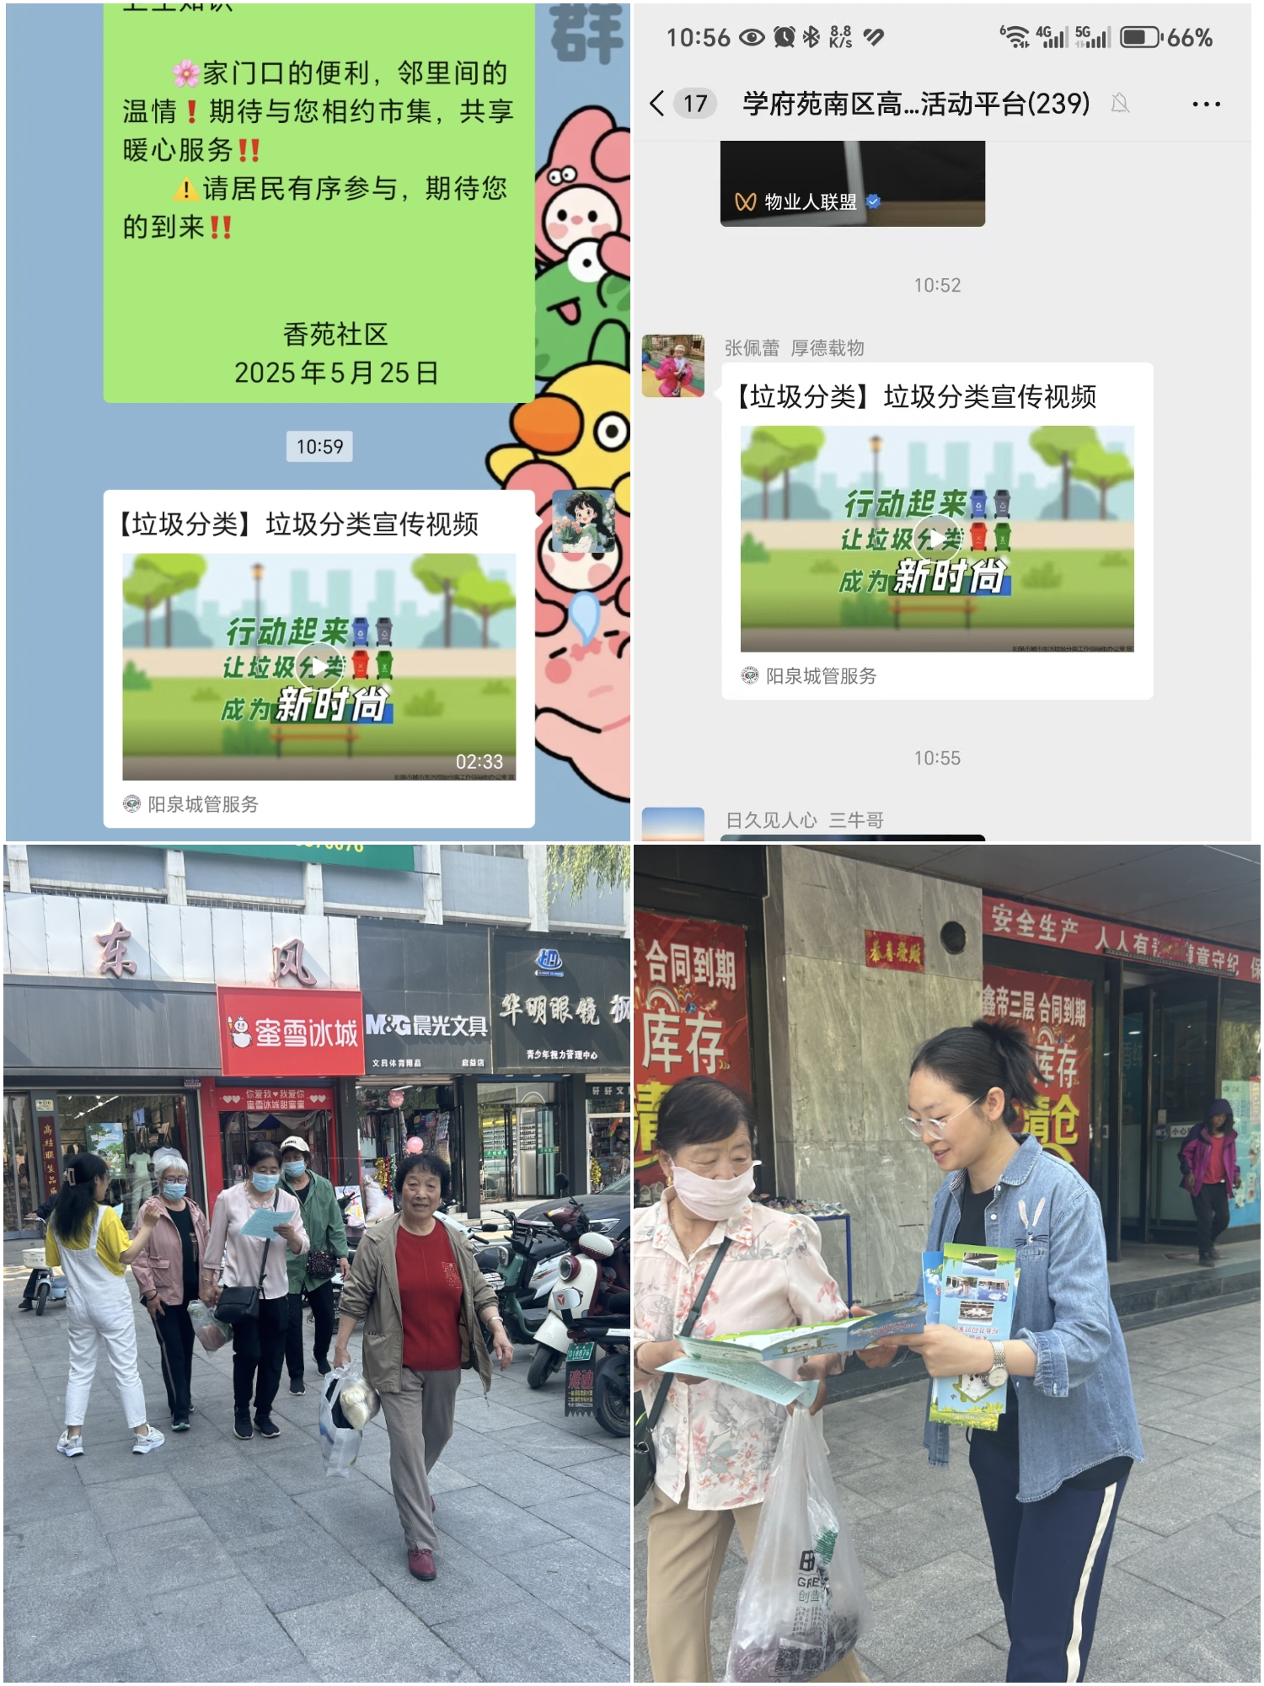

此次宣传周活动有效提升了居民和商户对垃圾分类的知晓率与行动力，为构建共建共治共享的垃圾分类新格局注入新动力。下一步，城镇办将持续开展常态化宣传，推动垃圾分类从“新时尚”成为“好习惯”。

